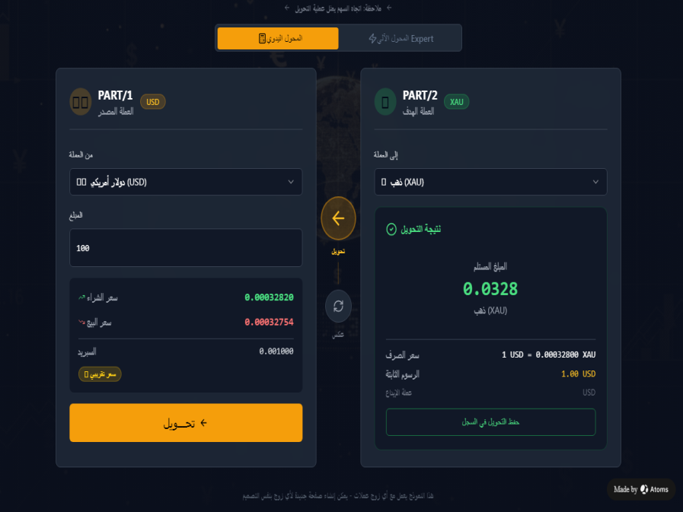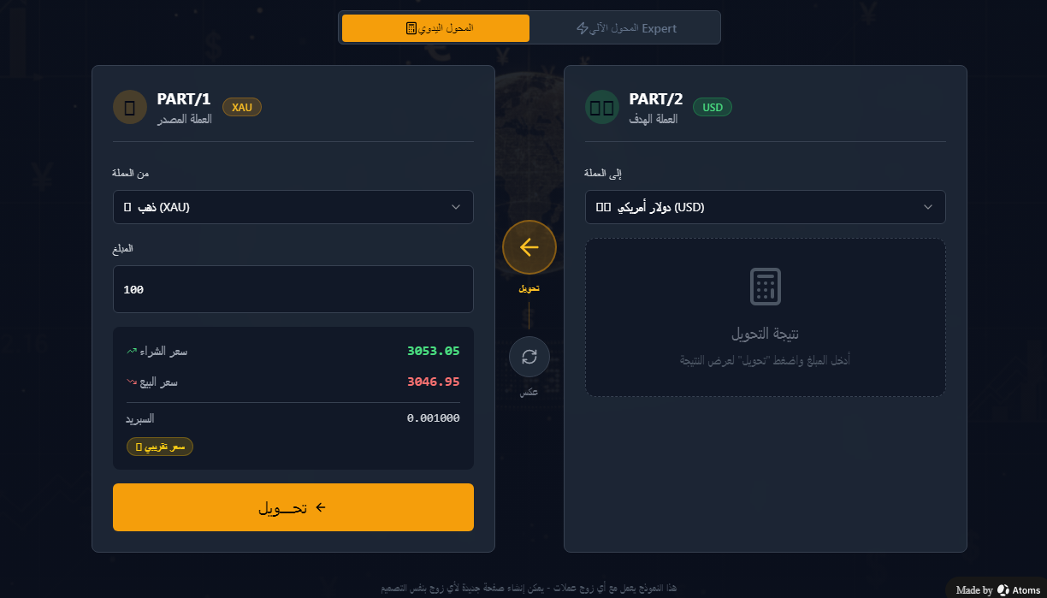

*ان المبلغ المستلم يجب ان ينتقل في حالة التحويل العكسي من الذهب إلى الدولار. وكذلك مع العملات الاخرى
*ادراج خانة تبين سعر الذهب مقابل الدولار كم يساوي بالمبلغ الموداع و العكس. وكذلك مع العملات الاخرى

XAU
usd

المحول الالي expert
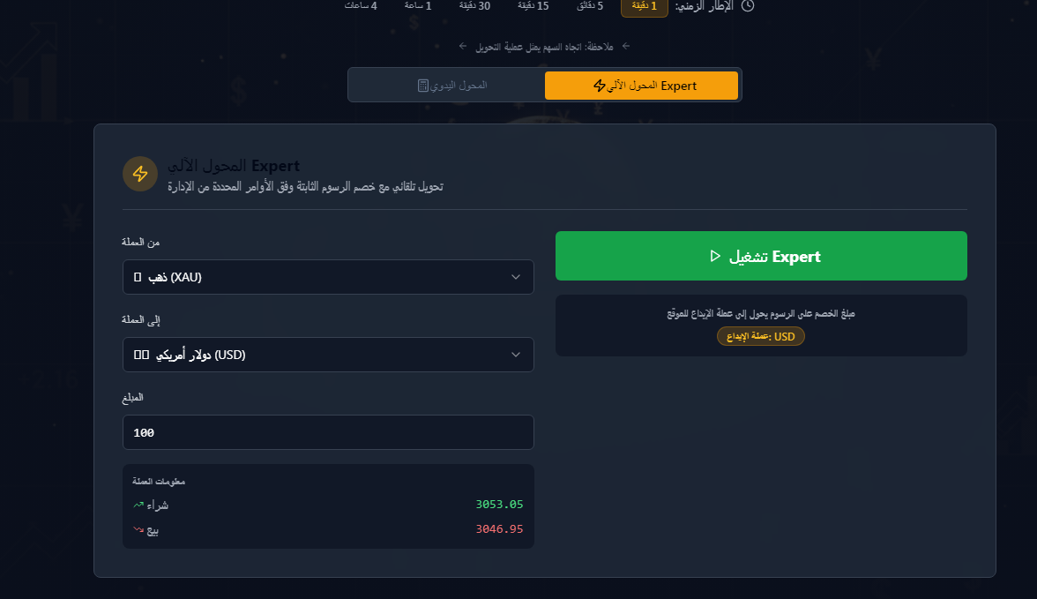
يجب ان يقوم الاكسبرت بتحويل بين العملتين في حالة صعود السعر بينهما وفي حلة وجود فارق سعري صاعد وعلى حسب الخصم المدرج من قبلنا نحن
*ادراج خانة تبين سعر الذهب مقابل الدولار كم يساوي بالمبلغ الموداع و العكس. وكذلك مع العملات الاخرى
XAU
USD

